เวียดนามกลาง ดานัง ฮอยอัน บานาฮิลล์ (ไม่นอนบานาฮิลล์) 4 วัน 3 คืน
ซุปตาร์...ชอบจัง ดานัง บานาฮิลล์ EP.2
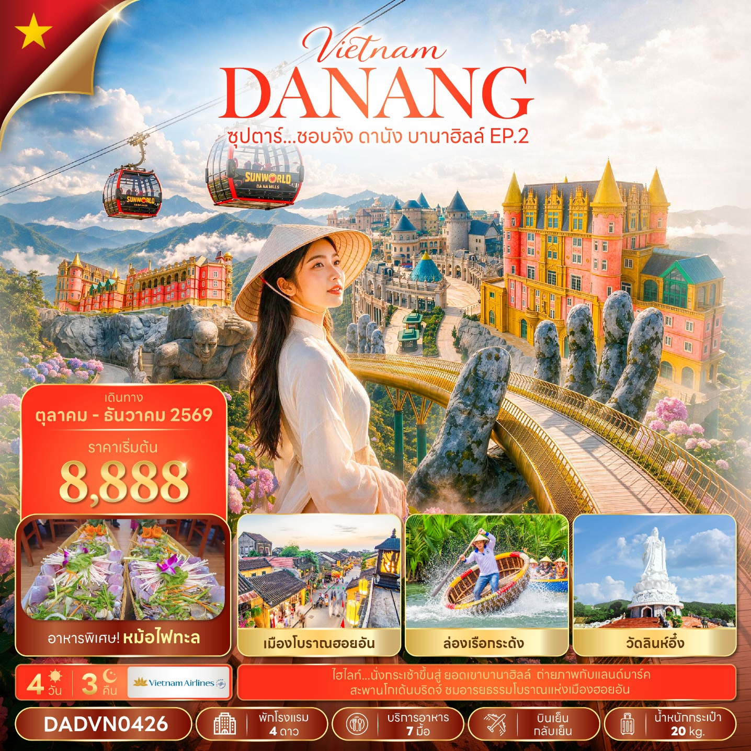
กำหนดการเดินทาง ตุลาคม - ธันวาคม 2569
- นั่งกระเช้าขึ้นสู่ ยอดเขาบานาฮิลล์ เพลิดเพลินกับ สวนสนุกแฟนตาซีปาร์ค
- ถ่ายภาพกับแลนด์มาร์คใหม่ สะพานโกเด้นบริดจ์ ตื่นตากับโซนใหม่ Eclipse Square
- ชมอารยธรรมโบราณแห่งเมืองฮอยอัน เมืองมรดกโลก นั่งเรือกระด้ง ชมวัฒนธรรมอันสวยงามของชาวท้องถิ่น
- สักการะเจ้าแม่กวนอิม ณ วัดลินห์อึ๋ง เช็คอิน Hai Linh Coffee ชม The Heritage Show
- ช้อปปิ้ง ร้านผ้าไหม, ร้านหยก อัญมณี, ร้านเยื่อไผ่, และ ร้านกาแฟ

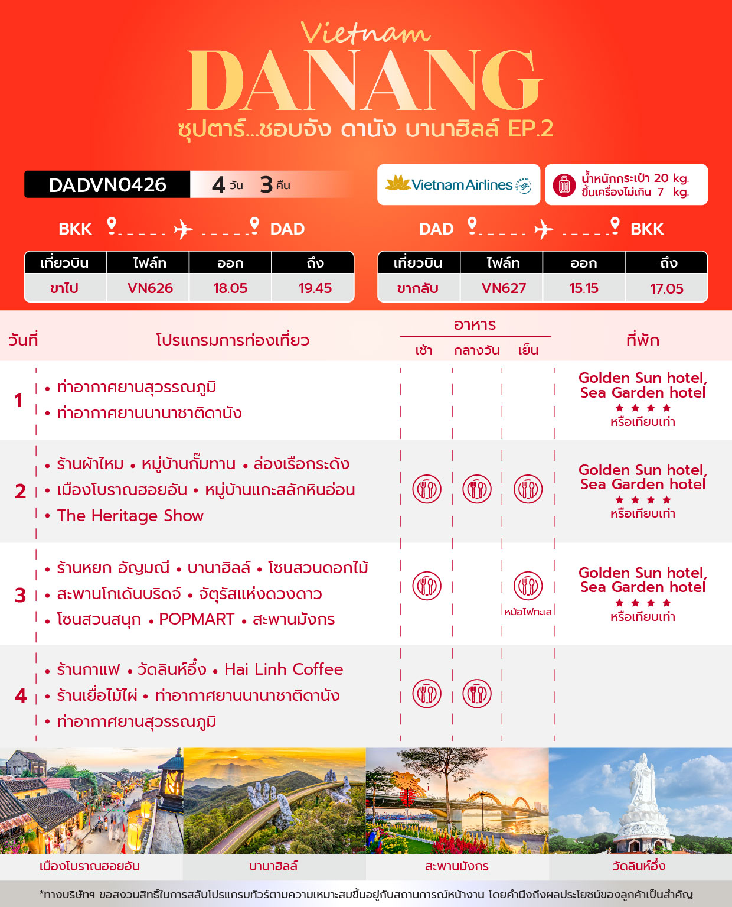

วันเดินทาง | ราคาผู้ใหญ่ | ราคาทัวร์ไม่รวมตั๋วเครื่องบิน | ราคา INF  (อายุต่ำกว่า 2 ขวบ) | พักเดี่ยว
01 – 04 ตุลาคม 2569 | 10,888 | 7,888 | 3,000 | 3,500
03 – 06 ตุลาคม 2569 | 10,888 | 7,888 | 3,000 | 3,500
07 – 10 ตุลาคม 2569 | 9,888 | 6,888 | 3,000 | 3,500
11 – 14 ตุลาคม 2569  วันนวมินทรมหาราช | 13,888 | 10,888 | 3,000 | 3,500
16 – 19 ตุลาคม 2569 | 10,888 | 7,888 | 3,000 | 3,500
23 – 26 ตุลาคม 2569  วันปิยมหาราช / วันออกพรรษา | 13,888 | 10,888 | 3,000 | 3,500
28 – 31 ตุลาคม 2569 | 9,888 | 6,888 | 3,000 | 3,500
29 ตุลาคม – 01 พฤศจิกายน 2569 | 10,888 | 7,888 | 3,000 | 3,500
31 ตุลาคม – 03 พฤศจิกายน 2569 | 10,888 | 7,888 | 3,000 | 3,500
01 – 04 พฤศจิกายน 2569 | 9,888 | 6,888 | 3,000 | 3,500
02 – 05 พฤศจิกายน 2569 | 8,888 | 5,888 | 3,000 | 3,500
04 – 07 พฤศจิกายน 2569 | 9,888 | 6,888 | 3,000 | 3,500
05 – 08 พฤศจิกายน 2569 | 10,888 | 7,888 | 3,000 | 3,500
10 – 13 พฤศจิกายน 2569 | 9,888 | 6,888 | 3,000 | 3,500
11 – 14 พฤศจิกายน 2569 | 9,888 | 6,888 | 3,000 | 3,500
14 – 17 พฤศจิกายน 2569 | 10,888 | 7,888 | 3,000 | 3,500
15 – 18 พฤศจิกายน 2569 | 9,888 | 6,888 | 3,000 | 3,500
16 – 19 พฤศจิกายน 2569 | 9,888 | 6,888 | 3,000 | 3,500
วันเดินทาง | ราคาผู้ใหญ่ | ราคาทัวร์ไม่รวมตั๋วเครื่องบิน | ราคา INF  (อายุต่ำกว่า 2 ขวบ) | พักเดี่ยว
18 – 21 พฤศจิกายน 2569 | 9,888 | 6,888 | 3,000 | 3,500
19 – 22 พฤศจิกายน 2569 | 10,888 | 7,888 | 3,000 | 3,500
20 – 23 พฤศจิกายน 2569 | 10,888 | 7,888 | 3,000 | 3,500
21 – 24 พฤศจิกายน 2569 | 10,888 | 7,888 | 3,000 | 3,500
23 – 26 พฤศจิกายน 2569 | 9,888 | 6,888 | 3,000 | 3,500
26 – 29 พฤศจิกายน 2569 | 10,888 | 7,888 | 3,000 | 3,500
29 พฤศจิกายน – 02 ธันวาคม 2569 | 9,888 | 6,888 | 3,000 | 3,500
01 - 04 ธันวาคม 2569 | 9,888 | 6,888 | 3,000 | 3,500
02 – 05 ธันวาคม 2569  วันคล้ายวันพระบรมราชสมภพ รัชกาลที่ 9 | 12,888 | 9,888 | 3,000 | 3,500
05 – 08 ธันวาคม 2569  วันคล้ายวันพระบรมราชสมภพ รัชกาลที่ 9 | 14,888 | 11,888 | 3,000 | 3,500
08 – 11 ธันวาคม 2569  วันรัฐธรรมนูญ | 11,888 | 8,888 | 3,000 | 3,500
09 – 12 ธันวาคม 2569  วันรัฐธรรมนูญ | 12,888 | 9,888 | 3,000 | 3,500
12 – 15 ธันวาคม 2569 | 10,888 | 7,888 | 3,000 | 3,500
13 – 16 ธันวาคม 2569 | 9,888 | 6,888 | 3,000 | 3,500
15 – 18 ธันวาคม 2569 | 9,888 | 6,888 | 3,000 | 3,500
16 – 19 ธันวาคม 2569 | 9,888 | 6,888 | 3,000 | 3,500
17 – 20 ธันวาคม 2569 | 10,888 | 7,888 | 3,000 | 3,500
19 – 22 ธันวาคม 2569 | 10,888 | 7,888 | 3,000 | 3,500
วันเดินทาง | ราคาผู้ใหญ่ | ราคาทัวร์ไม่รวมตั๋วเครื่องบิน | ราคา INF  (อายุต่ำกว่า 2 ขวบ) | พักเดี่ยว
20 – 23 ธันวาคม 2569 | 9,888 | 9,888 | 3,000 | 3,500
22 – 25 ธันวาคม 2569 | 9,888 | 6,888 | 3,000 | 3,500
23 – 26 ธันวาคม 2569 | 11,888 | 8,888 | 3,000 | 3,500
24 – 27 ธันวาคม 2569 | 11,888 | 8,888 | 3,000 | 3,500
29 ธันวาคม 2569 - 01 มกราคม 2570  วันปีใหม่ | 17,888 | 14,888 | 3,000 | 3,900
ราคาไม่รวมค่าทิปมัคคุเทศก์ท้องถิ่น คนขับรถท้องถิ่นตามธรรมเนียม
ท่านละ 2,000 บาท/ท่าน/ทริป (ยกเว้นเด็กต่ำกว่า 2 ขวบ)
สำหรับหัวหน้าทัวร์จากเมืองไทย (ตามความพึงพอใจในการบริการ)

***กรณีตัดกรุ๊ปส่วนตัว กรุณาติดต่อแจ้งรายละเอียดโดยละเอียด
กับเจ้าหน้าที่เพื่อทำราคาใหม่ทุกครั้ง***

วันแรก ท่าอากาศยานสุวรรณภูมิ – ท่าอากาศยานนานาชาติดานัง

15.00 น. สมาชิกทุกท่านพร้อมกัน ณ ท่าอากาศยานสุวรรณภูมิ เคาน์เตอร์ Vietnam Airlines (VN) โดยมีเจ้าหน้าที่คอยจัดเตรียมเอกสารการเดินทางสำหรับทุกท่านและนำท่านโหลดสัมภาระ
18.05 น. ออกเดินทางสู่ท่าอากาศยานนานาชาติดานัง ประเทศเวียดนาม โดย Vietnam Airlines (VN) เที่ยวบินที่ VN626 (มีอาหารว่างบริการบนเครื่อง)
19.45 น. เดินทางถึง ท่าอากาศยานนานาชาติดานัง ประเทศเวียดนาม ผ่านพิธีการตรวจคนเข้าเมืองและศุลกากร เรียบร้อยแล้วนำท่านรับสัมภาระ
ที่พัก โรงแรม Golden Sun hotel, Sea Garden hotel 4 ดาว หรือเทียบเท่า
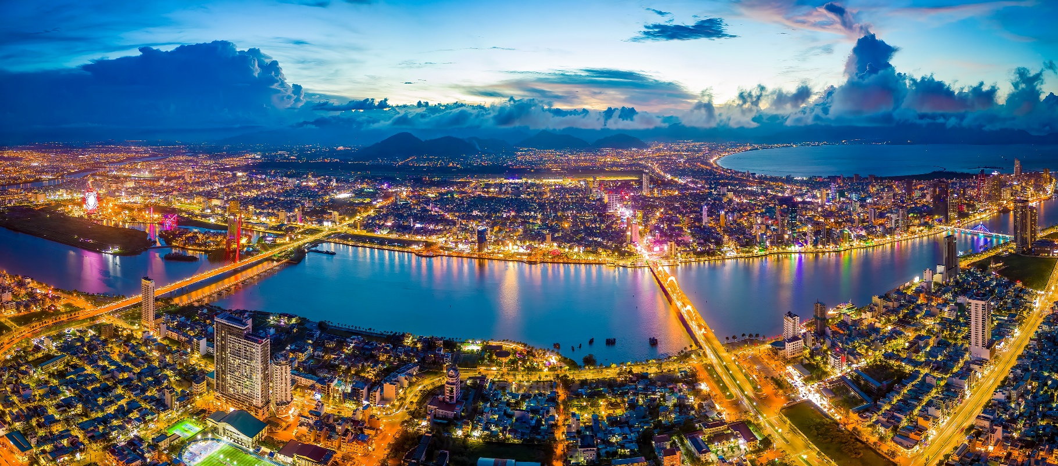

วันที่สอง ร้านผ้าไหม – หมู่บ้านกั๊มทาน – ล่องเรือกระด้ง – เมืองโบราณฮอยอัน - หมู่บ้านแกะสลักหินอ่อน
– The Heritage Show

เช้า บริการอาหารเช้า ณ ห้องอาหารของโรงแรม
นำท่าน ช้อปปิ้งร้านผ้าไหม ให้ท่านเลือกซื้อและชมตามอัธยาศัย
นำท่านออกเดินทางสู่ หมู่บ้านกั๊มทาน (Cam Thanh Village)
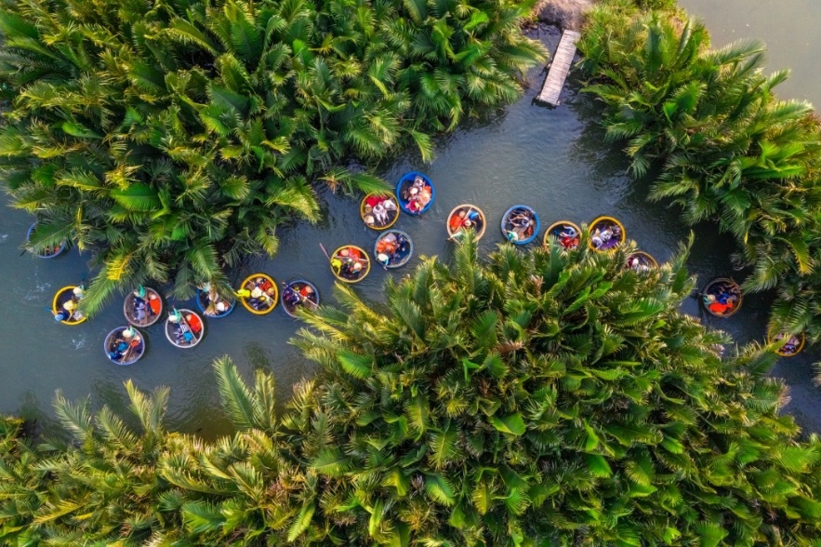
สัมผัสกับประสบการณ์ใหม่ในหมู่บ้านเล็กๆ ที่ตั้งอยู่ในเมืองฮอยอัน ภายในจะเป็นสวนมะพร้าวและมีแม่น้ำล้อมรอบ ในช่วงสมัยสงครามนั้นจะเป็นที่พักของเหล่าทหารในปัจจุบันอาชีพหลักของคนที่นี่จะประกอบอาชีพทำประมงเป็นหลัก
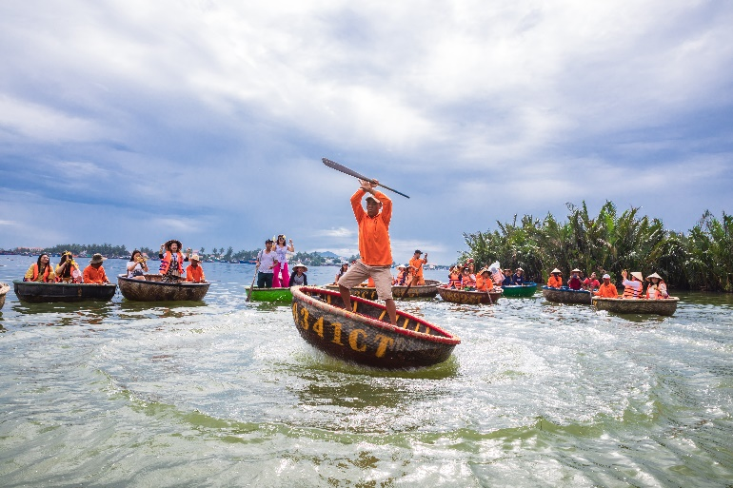
จากนั้นนำท่านทำกิจกรรม ล่องเรือกระด้ง (Basket Boat) ท่านจะได้รับชมวัฒนธรรมอันสวยงามของชาวท้องถิ่น และระหว่างที่ล่องเรือกระด้งอยู่นั้นชาวบ้านที่นี่ก็จะมีการขับร้องพลงพื้นเมือง และนำไม้พายเรือมาเคาะเพื่อประกอบเป็นจังหวะดนตรี ไฮไลท์คือการหมุนเรือกระด้ง
(ไม่รวมค่าทิปสำหรับคนพายเรือกระด้ง อย่างน้อย 50 บาท/ท่าน หรือแล้วแต่ความพึงพอใจของท่าน)
กลางวัน บริการอาหารกลางวัน ณ ภัตตาคารพื้นเมือง
ชม เมืองโบราณฮอยอัน ตามอัธยาศัย ชม สะพานญี่ปุ่น (Japanese Covered Bridge) อีกหนึ่งสัญลักษณ์สำคัญของเมืองฮอยอัน ถูกสร้างขึ้นมาแล้วกว่า 400 ปี สะพานมีลักษณะโค้งแบบสถาปัตยกรรมญี่ปุ่น หลังคามุงกระเบื้องสีเขียวและเหลืองเป็นคลื่นสวยงาม เดินเข้าไปกลางสะพานแวะสักการะ ศาลกวนอู เดินข้ามสะพานมายังอีกฝั่งหนึ่ง จะพบบ้านเรือนเก่าสไตล์ญี่ปุ่นแท้ และตลอดข้างทางจะมีร้านค้าริมสองฝั่งถนนให้ท่านได้เลือกซื้อเลือกชมตามอัธยาศัย แวะชม วัดฟุกเกี๋ยน เป็นสมาคมชาวจีนที่ใหญ่และเก่าแก่ที่สุด เป็นศูนย์รวมของชาวจีนที่อพยพเข้ามาในช่วงปี พ.ศ.2388-2428 จะเห็นได้จากบ้านเก่าแก่ประจำตระกูลกว่า 20 หลัง ปัจจุบันใช้เป็นที่พบปะของคนหลายรุ่น และเป็นศูนย์กลางของการเที่ยวชมเมืองโบราณฮอยอัน จุดเด่นอยู่ที่งานไม้แกะสลัก ลวดลายสวยงาม ท่านสามารถทำบุญต่ออายุโดยพิธีสมัยโบราณ คือ การนำธูปที่ขดเป็นก้นหอย มาจุดทิ้งไว้ เพื่อเป็นสิริมงคล

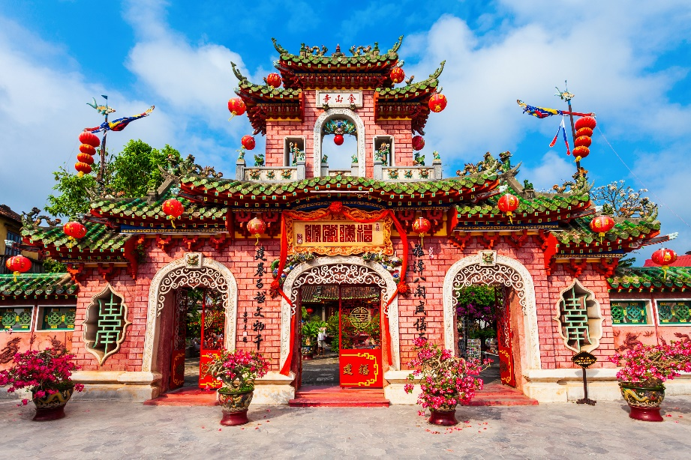
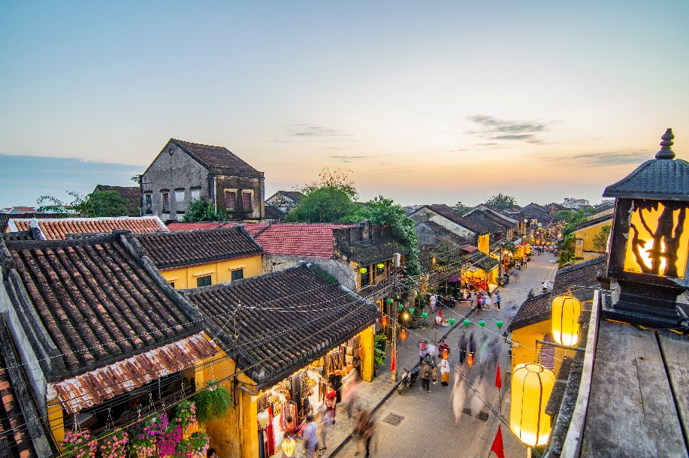
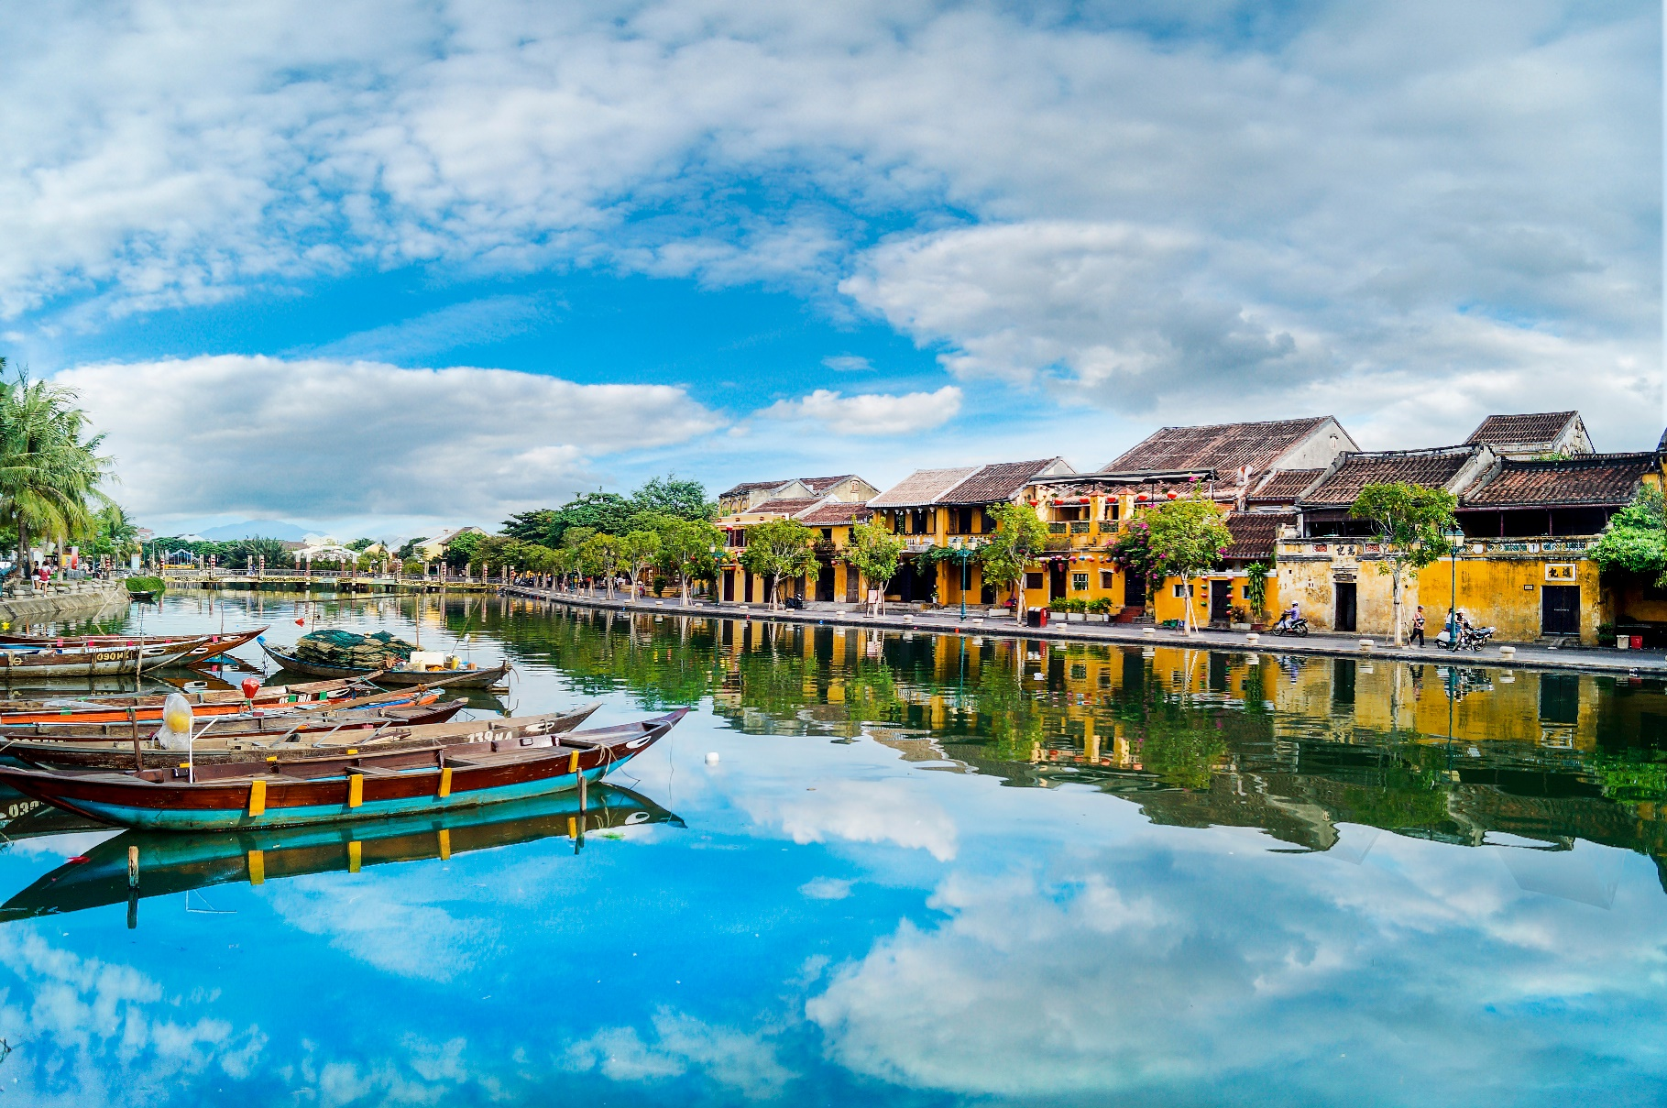

จากนั้นเดินทางสู่เมืองดานัง

จากนั้นนำท่านเดินทางสู่ หมู่บ้านแกะสลักหินอ่อน (Marble Sculpture Village) ที่นี่นับเป็นหนึ่งในงานหัตกกรมศิลปะของประเทศเวียดนามภายในท่านจะได้พบกับงานเกะสลักที่ล้วนประดิษฐ์ด้วยมือจากช่างหลากหลายแขนง อิสระให้ท่านได้เลือกชมและซื้องานหัตศิลป์ภายในตามอัธยาศัย

นำท่านชม The Heritage Show โชว์ศิลปะการแสดงที่เล่าเรื่องราวมรดกวัฒนธรรมของเวียดนามกลาง ในรูปแบบการแสดงบนเวทีผสานเทคโนโลยีแสง สี เสียง ดนตรี และการเต้นรำ

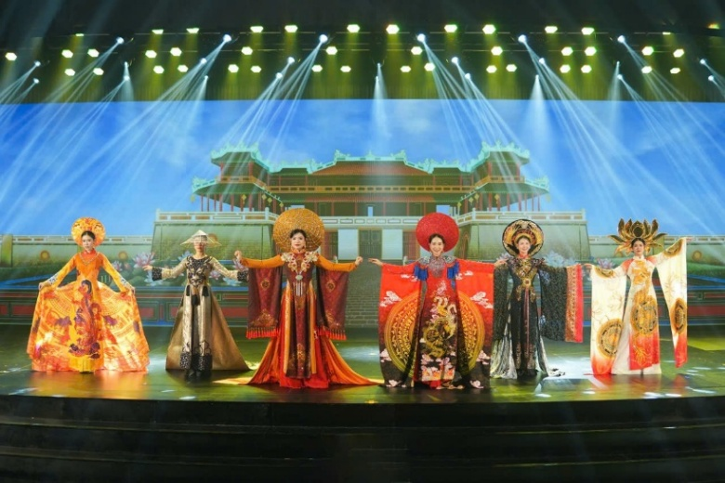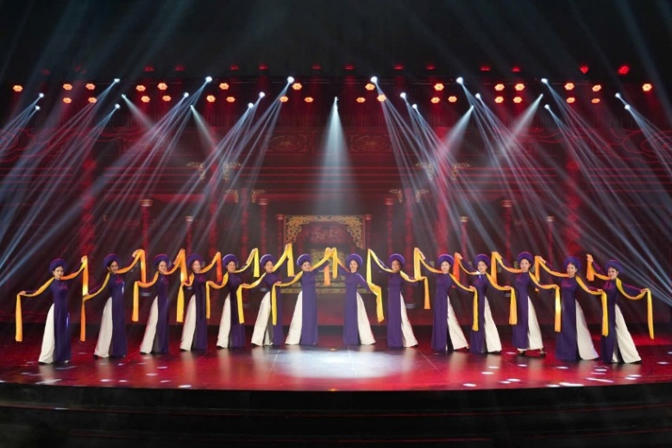
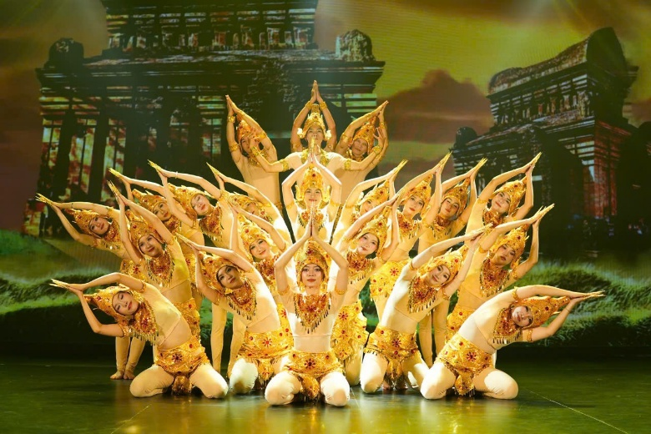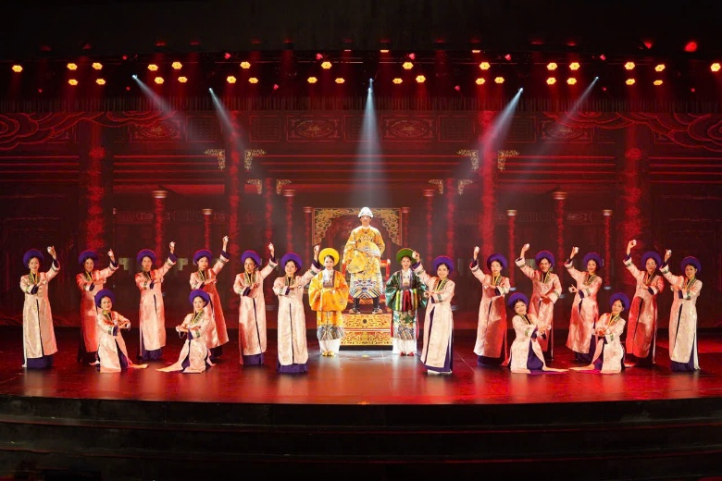

เย็น บริการอาหารเย็น ณ ภัตตาคารพื้นเมือง
ที่พัก โรงแรม Golden Sun hotel, Sea Garden hotel 4 ดาว หรือเทียบเท่า

วันที่สาม ร้านหยก อัญมณี – บานาฮิลล์ – โซนสวนดอกไม้ – สะพานโกเด้นบริดจ์ – จัตุรัสแห่งดวงดาว -
โซนสวนสนุก – POPMART – สะพานมังกร

เช้า บริการอาหารเช้า ณ ห้องอาหารของโรงแรม
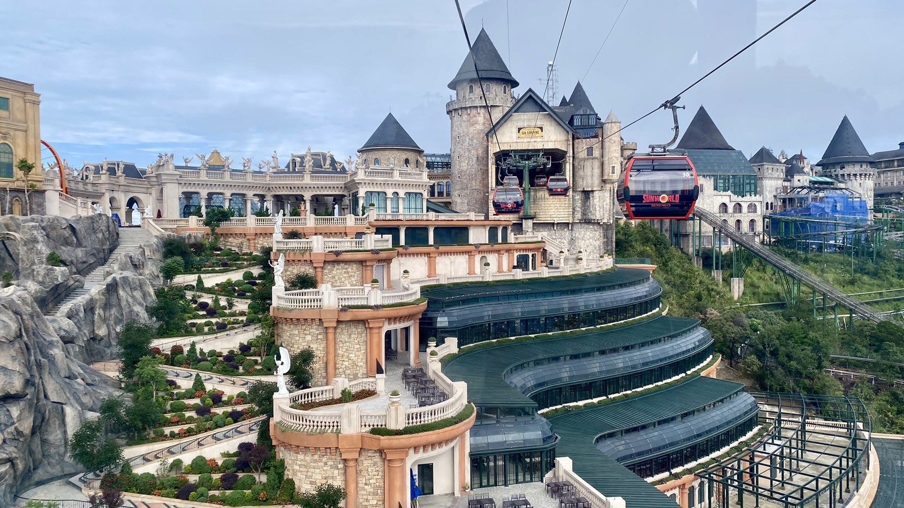
นำท่าน ช้อปปิ้งร้านหยก อัญมณี ให้ท่านเลือกซื้อและชมตามอัธยาศัย

นำท่านสู่เมืองตากอากาศขึ้นชื่อแห่งเมืองดานัง บานาฮิลล์ (Bana Hills) เป็นแหล่งท่องเที่ยวตากอากาศตั้งแต่สมัยสงครามโลกครั้งที่ 1 โดยได้เกิดแนวคิดการสร้างบ้านพักและโรงแรมจากชาวฝรั่งเศส ในสมัยอาณานิคมตั้งแต่ปี 1919 หลังจากจบสงครามฝรั่งเศสได้พ่ายแพ้และเดินทางออกจากเวียดนามเพื่อกลับประเทศ ทำให้บานาฮิลล์ถูกทิ้งร้างมาเป็นเวลานาน ปัจจุบันรัฐบาลเวียดนามได้กลับมาบูรณะเป็นเมืองท่องเที่ยวตากอากาศแห่งนี้อีกครั้งในปี 2009 พร้อมกับได้มีการสร้าง กระเช้าลอยฟ้าเพื่อใช้เป็นเส้นทางสำหรับขึ้นไปยังยอดเขา
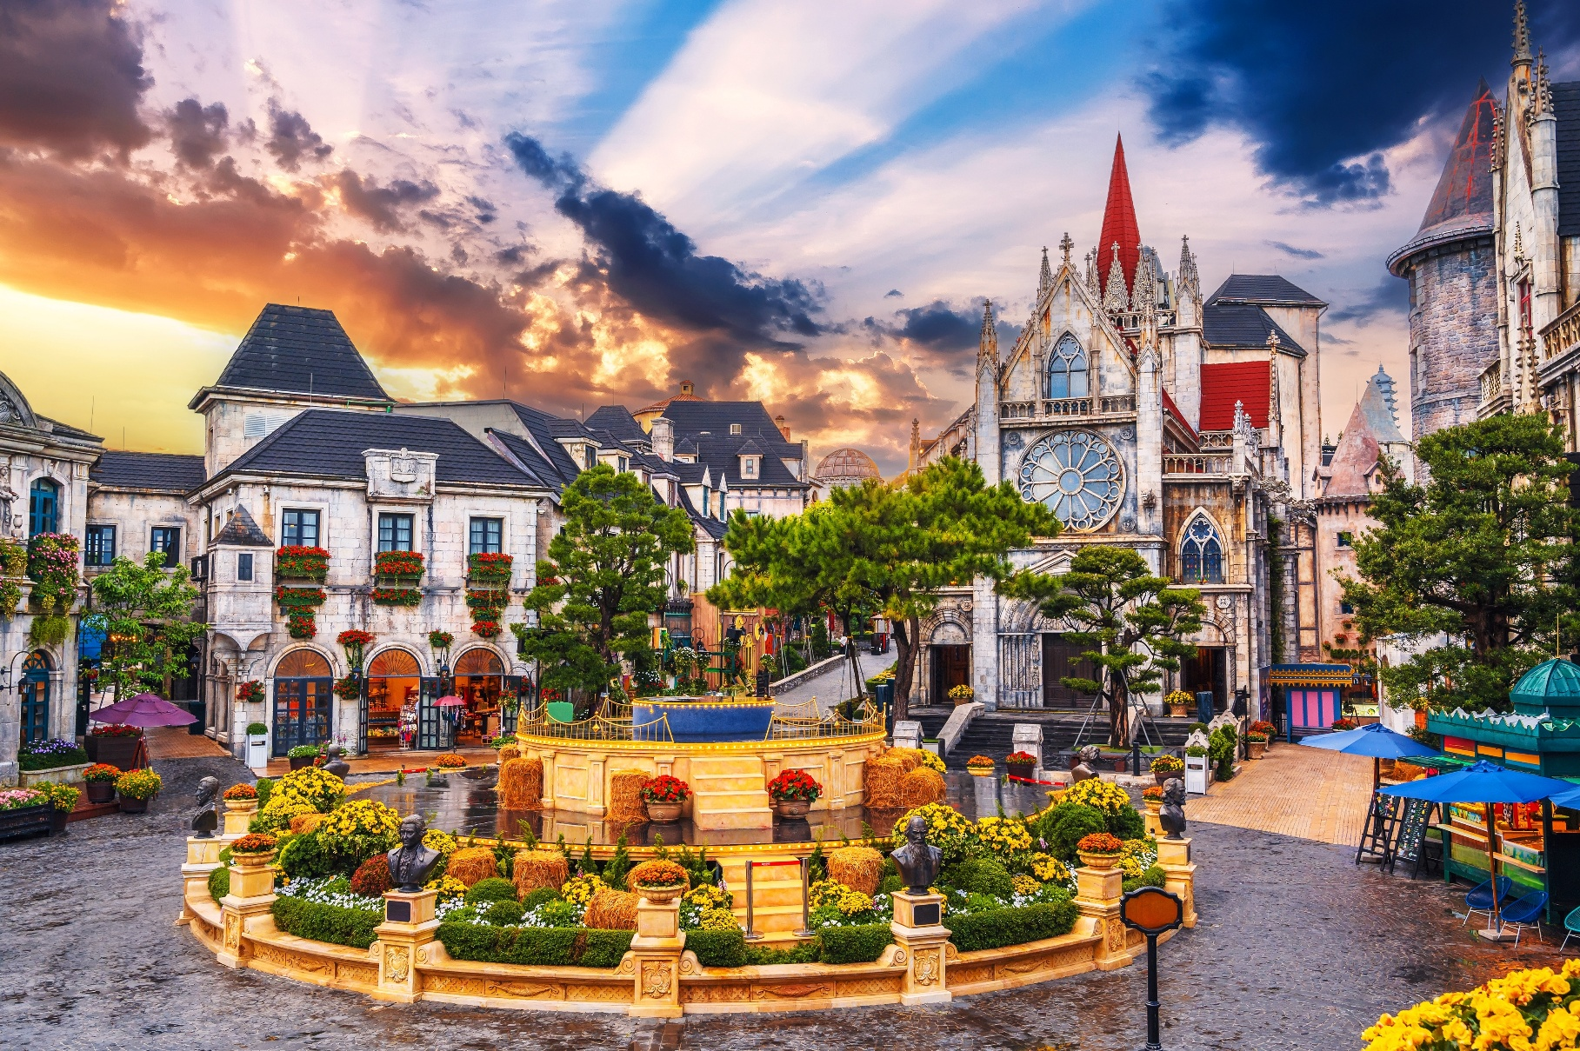

นำท่านชม โซนสวนดอกไม้ LE JARDIN D’AMOUR สวนดอกไม้สไตล์ฝรั่งเศส ที่มีดอกไม้หลากหลายพันธุ์ถูกจัดเป็นสัดส่วนอย่างสวยงาม ที่มีมุมถ่ายรูปน่ารักๆ ให้ท่านได้เลือกถ่ายได้ตามใจชอบ
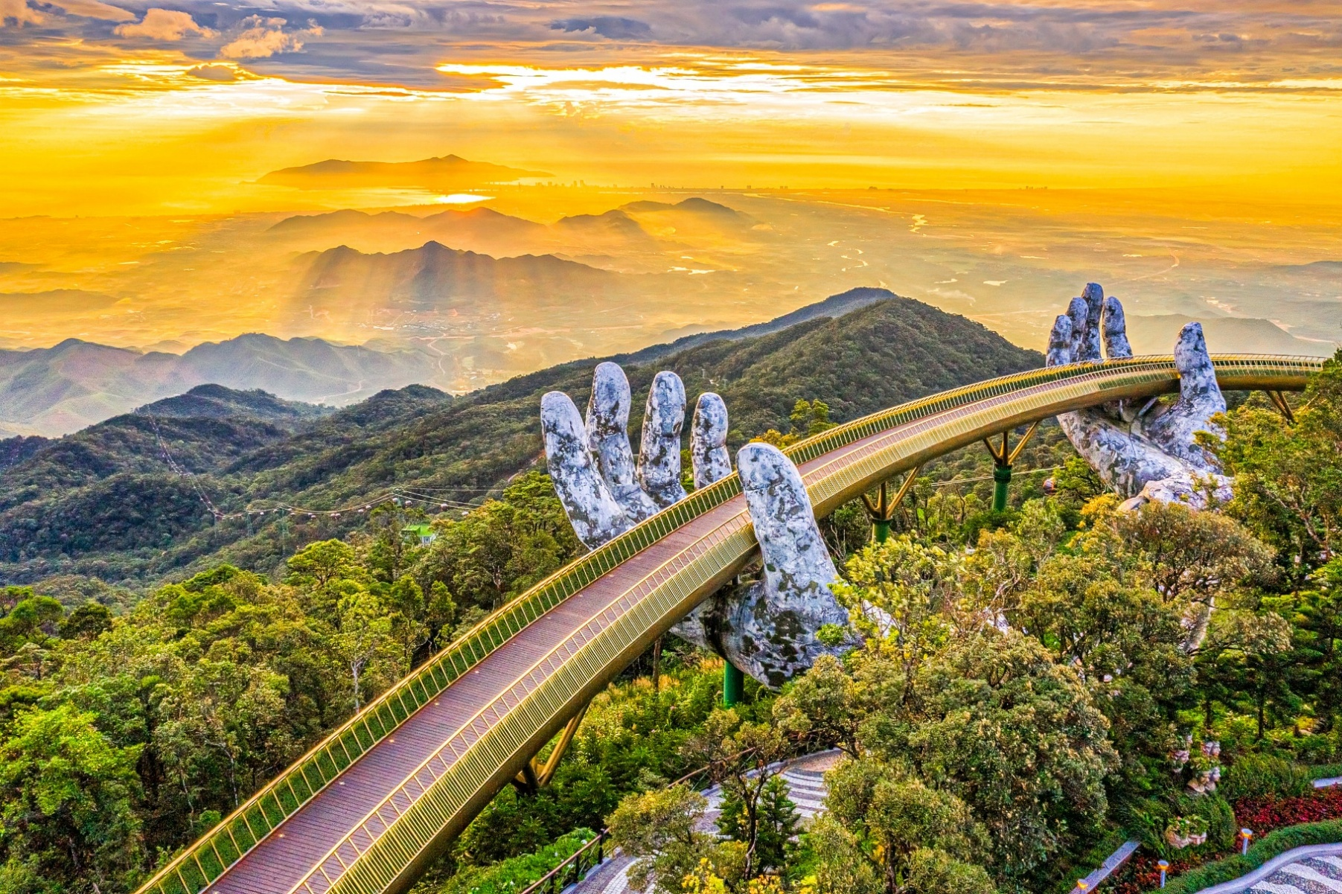
ชม สะพานโกเด้นบริดจ์ (Golden Bridge) ซึ่งเป็นสถานที่ท่องเที่ยวที่พึ่งเปิดให้นักท่องเที่ยวได้เที่ยวชมได้ไม่นานมานี้ มีความสูงจากระดับน้ำทะเล 1,400เมตร ความยาว 150 เมตร โค้งไปตามแนวเขา จุดเด่นคือสะพานถูกทอดผ่านอุ้งมือหินขนาดยักษ์สองมือ ผู้ออกแบบจะทำให้รู้สึกราวกับว่ากำลังเดินอยู่บนเส้นด้ายสีทองที่ทอดอยู่ในหัตถ์ของเทพ อิสระให้ท่านได้ถ่ายภาพและชมวิวทิศทัศน์

กลางวัน อิสระอาหารกลางวัน เพื่อความสะดวกในการท่องเที่ยว หรือ สามารถซื้อ Option บุฟเฟต์นานาชาติ
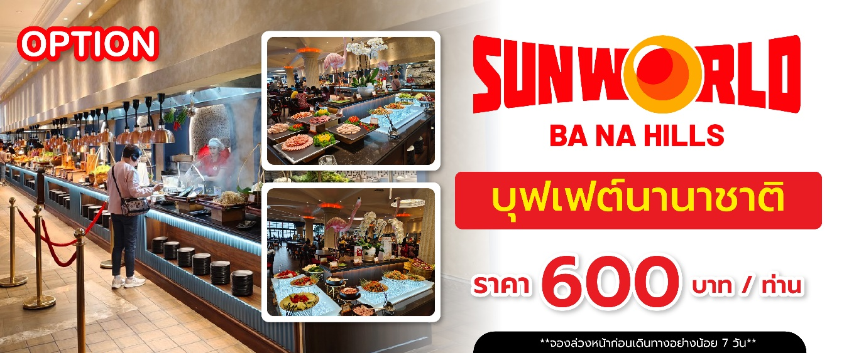

จัตุรัสแห่งดวงดาว (Lunar Castl) เป็นโซนที่เปิดใหม่ล่าสุดของบานาฮิลล์ ในโซนเปิดใหม่นี้จะต้องนั่งรถราง Tram ต่อเข้ามายังปราสาท มีทั้งหมด 4 ชั้น ในแต่ละชั้นจะมีธีมที่แตกต่างกัน ได้แก่ ถ้ำมังกร หมาป่าจอมพลัง นกฮูกอีรุด และจัตุรัสพระจันทร์ ภายในปราสาทยังมีเครื่องเล่นแบบ 4D ชื่อ Flying Eyes Theatre
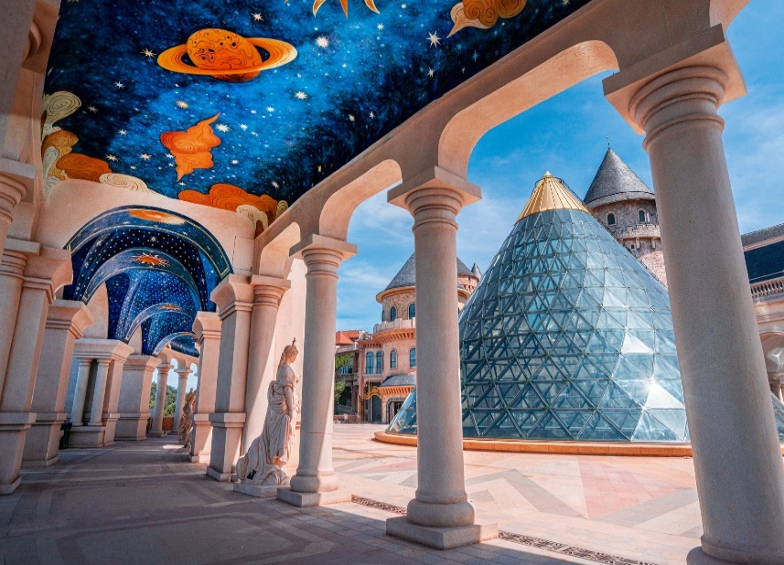

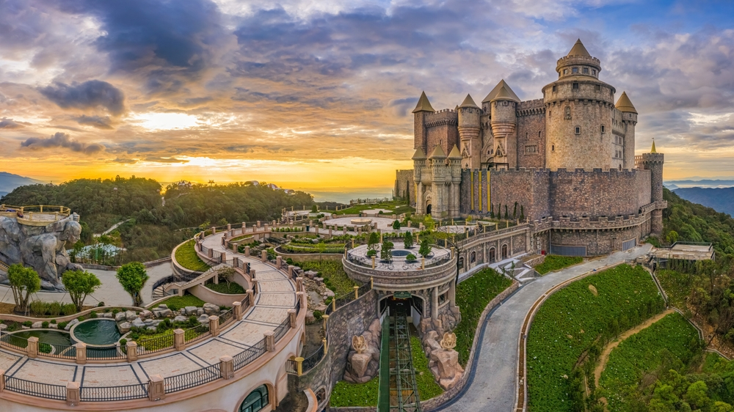

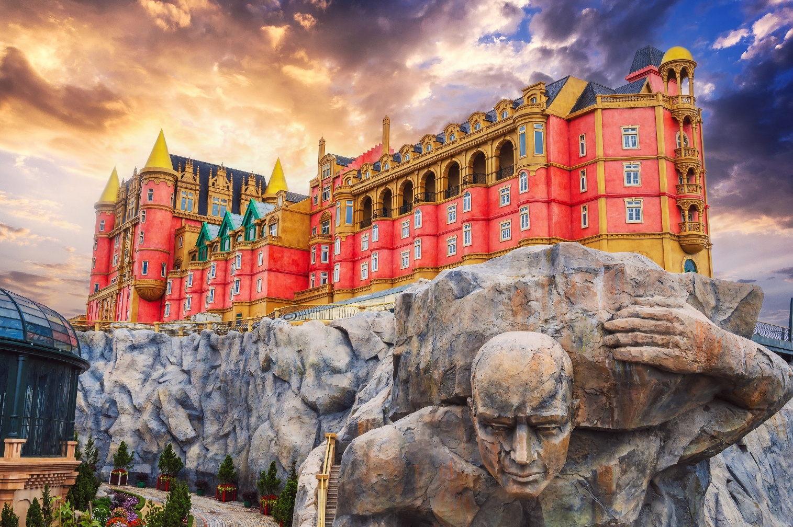

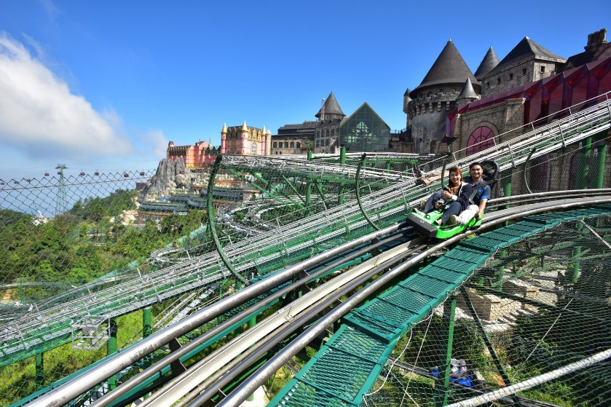
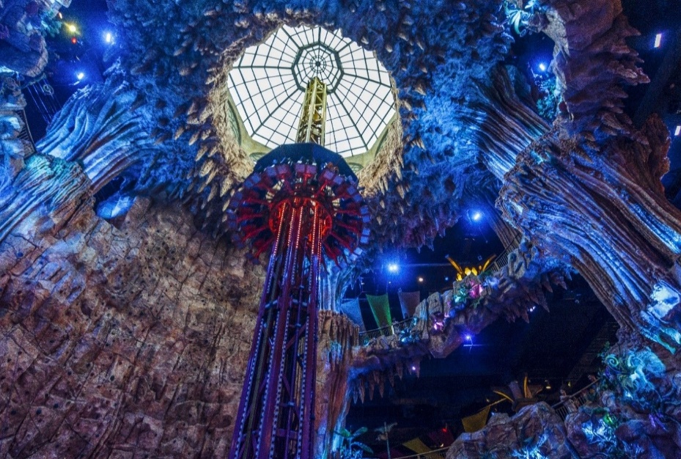
โซนสวนสนุก The Fantasy Park
ให้ท่านได้สัมผัสกับประสบการณ์ที่เต็มไปด้วยเสน่ห์แห่งตำนานและจินตนาการของการผจญภัยเครื่องเล่นในสวนสนุกของบานาฮิลล์ มีหลากหลายรูปแบบมีให้ท่านเลือก อาทิ เช่น โรงภาพยนต์ 4D รถไฟเหาะแมงมุมที่ชวนให้ทุกท่านระทึกขวัญไปกับเครื่องเล่น รถราง หรือ Alpine coaster และอีกมากมาย นอกจากนี้ยังมีร้านช้อปปิ้งให้ท่านได้เลือกซื้อของที่ระลึกภายในสวนสนุกอีกด้วย (ราคาทัวร์รวมค่าเครื่องเล่นภายในสวนสนุกทุกเครื่องเล่น ยกเว้นพิพิธภัณฑ์หุ่นขี้ผึ้ง เครื่องเล่นที่ใช้ระบบหยอดเหรียญ และ รถราง หรือ Alpine coaster)
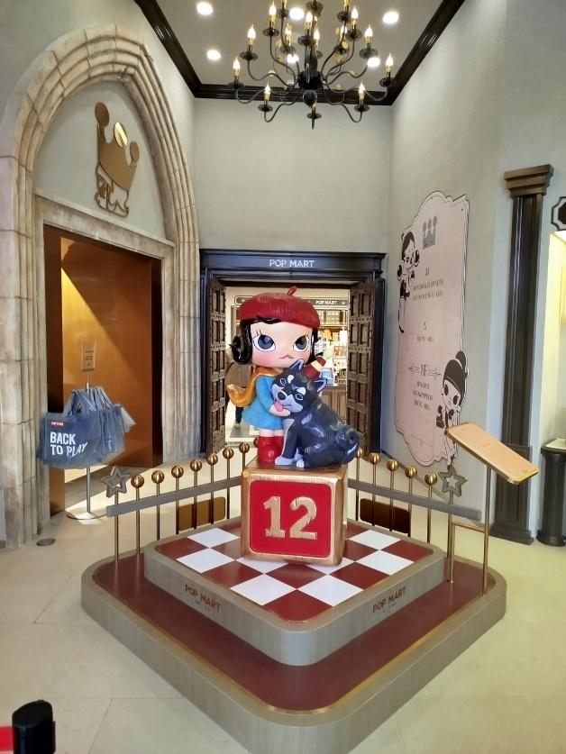
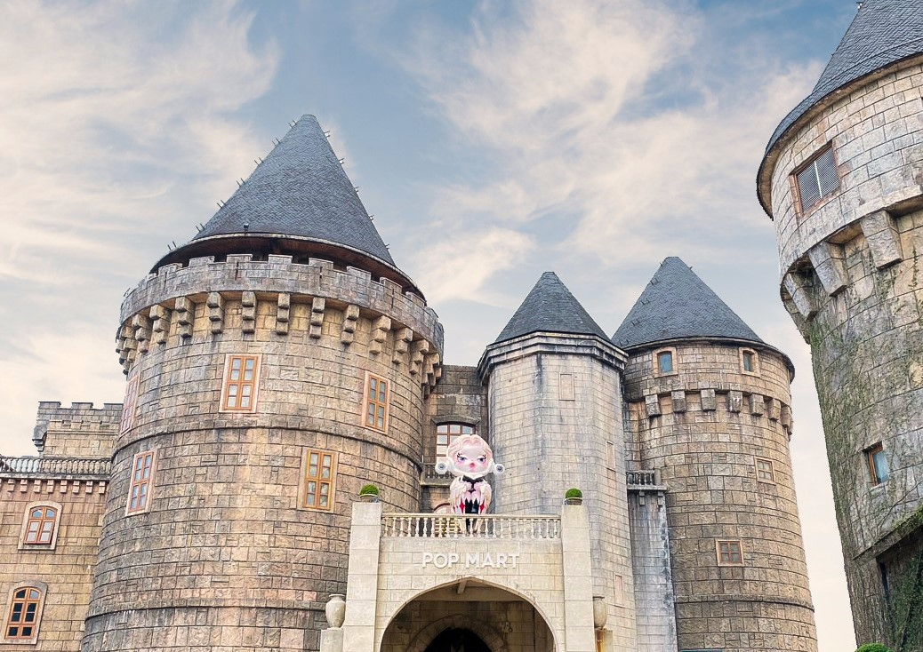
POPMART ศูนย์รวม ART TOY สุดน่ารัก ที่เป็นกระแสอยู่ในขณะนี้ เลือกซื้อกล่องสุ่มหลากหลายรุ่นไม่ว่าจะเป็น ลาบูบู้ มอลลี่ และอีกมากมาย ให้ท่านได้เลือกอย่างจุใจ
ได้เวลาอันสมควรนำท่านนั่งกระเช้าลงจากบานาฮิลล์
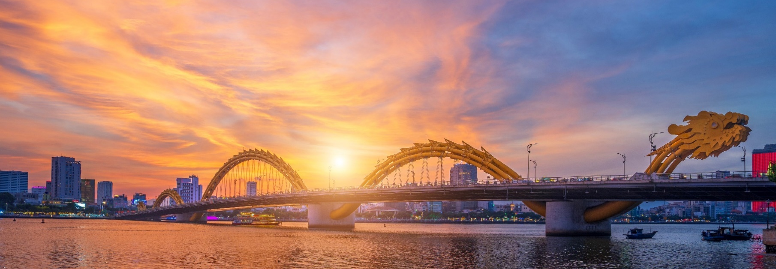
นำท่านชม สะพานมังกร (Dragon Bridge) สะพานข้ามแม่น้ำสายหลักของเมืองอย่าง “แม่น้ำฮาน” ถูกสร้างขึ้นเพื่อเป็นจุดเชื่อมต่อสำคัญด้านเศรฐกิจ และกลายเป็นแหล่งท่องเที่ยวที่มีชื่อเสียงของเมืองดานัง เป็นสัญลักษณ์ของการฟื้นฟูประเทศและเศรษฐกิจ เปิดใช้งานตั้งแต่ปี 2013 ห่างจากสะพานมังกรไม่ไกลนัก
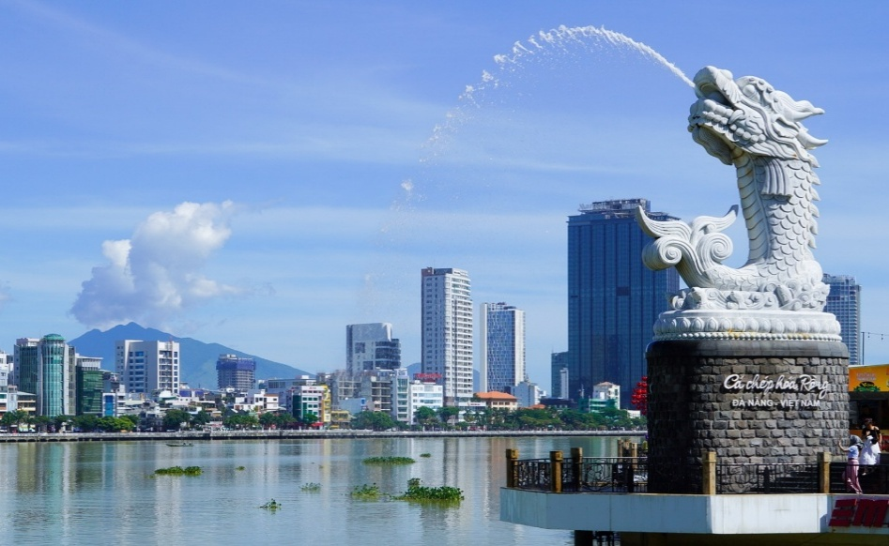
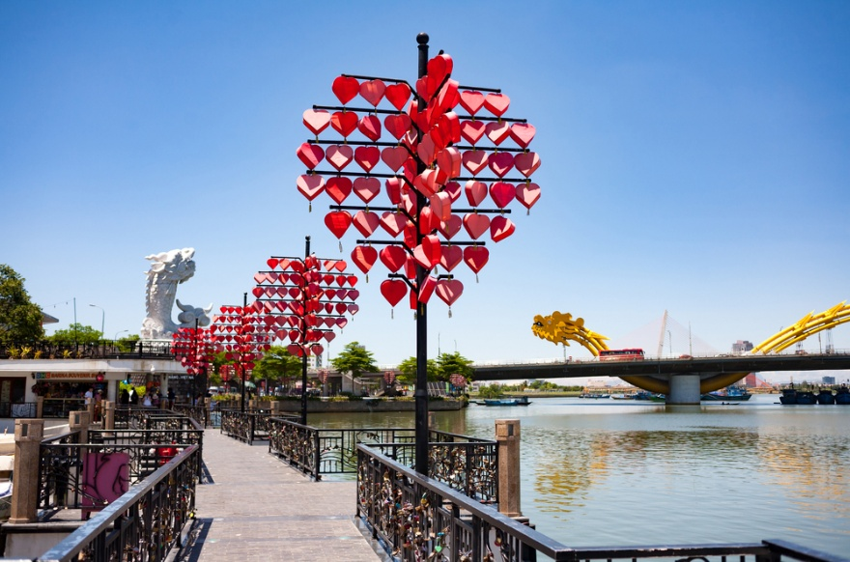
ท่านสามารถเดินไปยัง สะพานแห่งความรัก สะพานที่ถูกตกแต่งด้วยเสารูปหัวใจทอดยาวลงสู่แม่น้ำฮาน เมื่อเดินลงไปท่านจะสามารถเห็นวิวของสะพานมังกรได้อย่างสวยงาม รวมไปถึงในบริเวณนั้นจะมี รูปปั้นปลามังกรพ่นน้ำ ที่ถือได้ว่าเป็นอีกสัญลักษณ์หนึ่งของเมืองดานังเคียงคู่ไปกับสะพานมังกร อิสระท่านถ่ายภาพเป็นที่ระลึกตามอัธยาศัย

เย็น บริการอาหารเย็น ณ ภัตตาคารพื้นเมือง เมนูหม้อไฟทะเล
ที่พัก โรงแรม Golden Sun hotel, Sea Garden hotel 4 ดาว หรือเทียบเท่า

วันที่สี่ ร้านกาแฟ – วัดลินห์อึ๋ง – Hai Linh Coffee – ร้านเยื่อไม้ไผ่ – ท่าอากาศยานนานาชาติดานัง
ท่าอากาศยานสุวรรณภูมิ

เช้า บริการอาหารเช้า ณ ห้องอาหารของโรงแรม
นำท่าน ช้อปปิ้งร้านกาแฟ ให้ท่านเลือกซื้อและชมตามอัธยาศัย
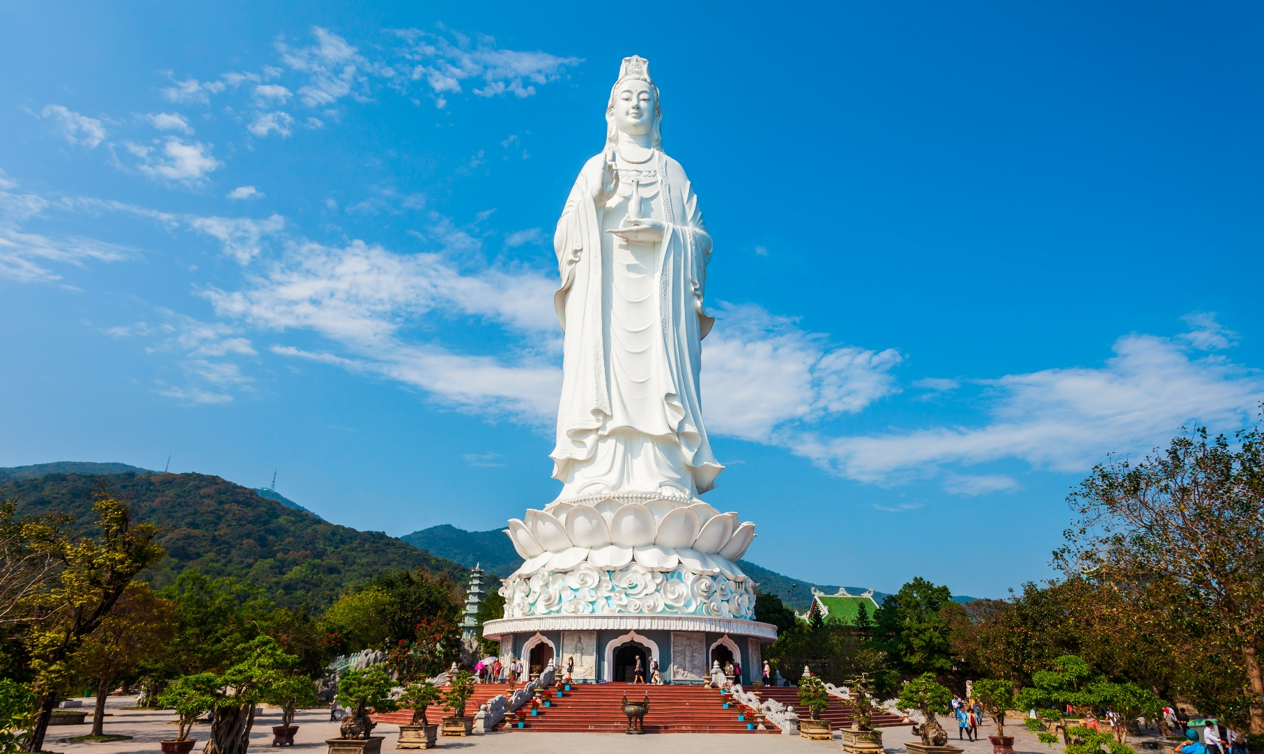
นำท่านสู่ วัดลินห์อึ๋ง (Linh Ung) เป็นวัดที่ใหญ่ที่สุดของเมืองดานัง ภายในวิหารแห่งนี้เป็นสถานที่บูชาเจ้าแม่กวนอิมและเทพเจ้าองค์ต่างๆ ตามความเชื่อของชาวพื้นเมืองแถบนี้ นอกจากนี้ยังมีรูปปั้นปูนของเจ้าแม่กวนอิมองค์ใหญ่ มีความสูงถึง 67 เมตร ซึ่งตั้งอยู่บนฐานดอกบัวกว้างถึง35 เมตร มีความเชื่อที่ว่าคอยปกปักรักษาและคุ้มครองชาวประมงยามที่ออกไปหาปลานอกชายฝั่ง วัดแห่งนี้ยังเป็นสถานที่ศักดิ์สิทธิ์ที่มีคนให้ความเคารพและเข้ามาสักการะเป็นจำนวนมาก

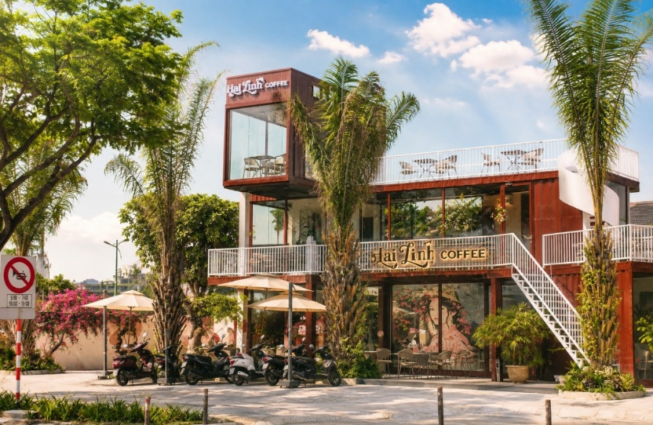
จากนั้นนำท่านสู่ Hai Linh Coffee แวะพักผ่อนและสัมผัสบรรยากาศร้านกาแฟสไตล์เวียดนาม ลิ้มลอง กาแฟ เวียดนามรสเข้มข้น ที่มีเอกลักษณ์ เฉพาะตัว พร้อมชมบรรยากาศภายในร้าน และเลือกซื้อผลิตภัณฑ์กาแฟ เวียดนามเป็นของฝาก (ราคาไม่รวมค่าเครื่องดื่มและค่าอาหาร)

กลางวัน บริการอาหารกลางวัน ณ ภัตตาคารพื้นเมือง
นำท่านแวะชม ร้านเยื่อไม้ไผ่ ร้านของฝากที่เป็นเอกลักษณ์ของประเทศเวียดนาม มีสินค้าขายมากมายไม่ว่าจะเป็น หมอน ถุงเท้า ผ้าเช็ดตัว ส่วนใหญ่แล้วจะผลิตมาจากเยื้อไม้ไผ่ทั้งหมด อิสระให้ท่านเลือกซื้อสินค้าที่ระลึกและสินค้าพื้นเมืองตามอัธยาศัย
ได้เวลาอันสมควรนำท่านออกเดินทางสู่ ท่าอากาศยานนานาชาติดานัง เพื่อเดินทางกลับประเทศไทย
15.15 น. เดินทางสู่ ท่าอากาศยานสุวรรณภูมิ โดย สายการบิน Vietnam Airlines (VN) เที่ยวบินที่ VN627
(มีอาหารว่างบริการบนเครื่อง)
17.05 น. เดินทางถึง ท่าอากาศยานสุวรรณภูมิ โดยสวัสดิภาพ พร้อมความประทับใจ

+++++++++++++++++++++++++++++++++

